Piątek 12 czerwca

ZABAWA RUCHOWA Śpiewanki gimnastykowanki” „Hyc, Tup, Klap”
https://www.youtube.com/watch?v=MnJGo76BRHE
Tekst: 1. Kiedy jesteś szczęśliwy
, Podnieś ręce do góry
I wysoko jak możesz,
Skacz pod chmury.
Ref. Wysoko hyc, hyc, hyc,
Do góry hyc, hyc, hyc.
I wyżej hyc, hyc, hyc,
Pod chmury hyc.
2. Kiedy coś nie wychodzi,
To do tego masz nogę,
By czasami nią tupnąć,
O podłogę.
Ref. I nogą tup, tup, tup,
W podłogę tup, tup, tup,
I mocniej tup, tup, tup,
Swą nogą tup.
3. Kiedy jest Ci wesoło,
I od śmiechu brzuch boli,
Wszystkim pokaż swą radość,
Klaszcz do woli.
Ref. I głośno klap, klap, klap,
Wesoło klap, klap, klap,
Do woli klap, klap, klap, I jeszcze klap. (2x)

AKTYWNOŚĆ MUZYCZNA Kolorowe dzieci -Majka Jeżowska
https://www.youtube.com/watch?v=Y_kIVuTfVk4
Po wysłuchaniu nauczycielka rozmawia z dziećmi na temat treści piosenki:
•O czym była ta piosenka?
•Czego pragnie każda mama i każdy tata?
•Czy wszystkie dzieci są takie same? Czym się różnią, co je łączy?
Nauka I zwrotki i refrenu, dla chętnych dzieci II zwrotki
Kolorowe dzieci
Gdyby, gdyby moja mama
Pochodziła z wysp Bahama
To od stóp po czubek głowy
Byłabym czekoladowa.
Mogłam przyjść na świat w Cejlonie
Na wycieczki jeździć słoniem
I w Australii mieć tatusia
I z tatusiem łapać strusie.
Nie patrz na to w jakim kraju
Jaki kolor dzieci mają
I jak piszą na tablicy
To naprawdę się nie liczy!
Przecież wszędzie każda mama
Każdy tata chce tak samo
Żeby dziś na całym świecie
Mogły żyć szczęśliwe dzieci.
Mogłam małą być Japonką
Co ubiera się w kimonko
Lub w Pekinie z rodzicami
Ryż zajadać pałeczkami.
Od kołyski żyć w Tunisie
Po arabsku mówić dzisiaj
Lub do szkoły biec w Mombasie
Tam gdzie palmy rosną w klasie.
Nie patrz na to w jakim kraju
Jaki kolor dzieci mają
I jak piszą na tablicy
To naprawdę się nie liczy!
Przecież wszędzie każda mama
Każdy tata chce tak samo
Żeby dziś na całym świecie
Mogły żyć szczęśliwe dzieci.
Los to sprawił lub przypadek
Że Hindusem nie był dziadek
Tata nie był Indianinem
I nie w Peru mam rodzinę.
Nie patrz na to w jakim kraju
Jaki kolor dzieci mają
I jak piszą na tablicy
To naprawdę się nie liczy!
Przecież wszędzie każda mama
Każdy tata chce tak samo
Żeby dziś na całym świecie
Mogły żyć szczęśliwe dzieci.

AKTYWNOŚĆ PLASTYCZNA - "Afrykańskie djembe"- wykonanie jednej z trzech wersji bębenka - potrzebne będą do wyboru: 2 brązowe kubeczki lub opakowanie po kefirze i po wiaderku serka białego lub opakowanie po serku grani i jednej brązowy kubeczek

PRACE PLASTYCZNE
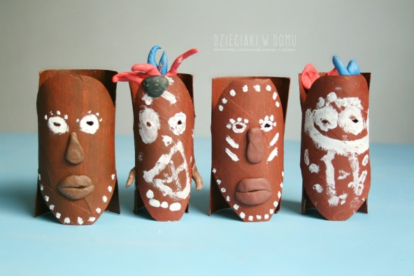
I Potrzebne będą: rolki po papierze, ołówek, nożyczki, brązowa i biała farba, plastelina
Najpierw wycinamy kształt maski z jednej strony rolki oraz otwory na oczy. Następnie malujemy rolkę brązową farbą, a po wyschnięciu doklejamy nos i usta z plasteliny. Na koniec ozdabiamy dowolnymi wzorami.
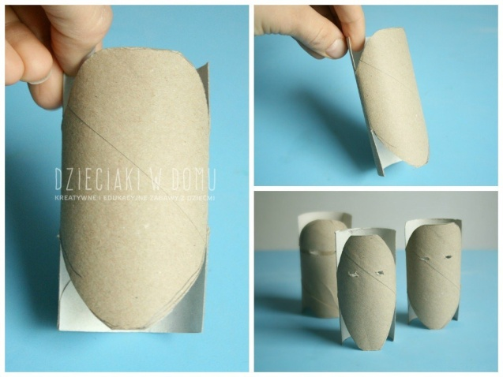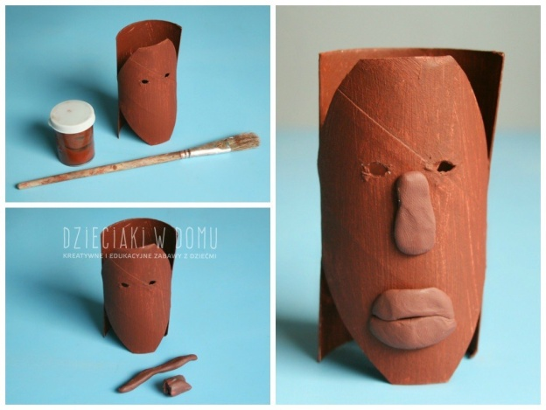

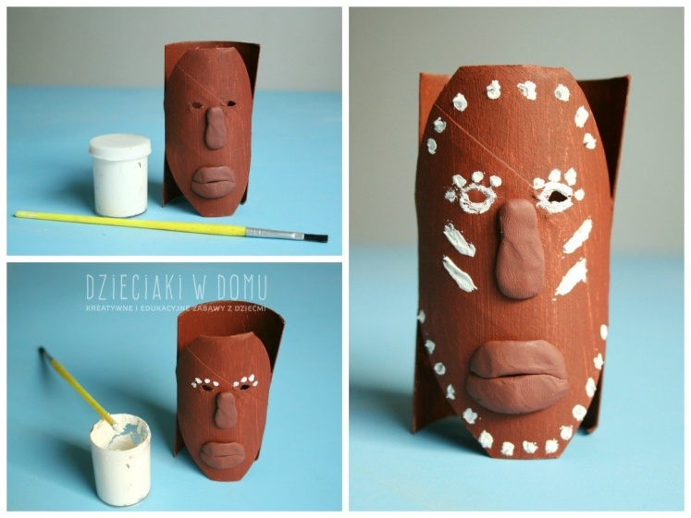

II Potrzebne będą: papierowy talerzyk, brązowa farba, pędzelek, brązowa i biała plastelina, kolorowe tasiemki, kolorowe koraliki, dziurkacz
W drugim projekcie maski należy wyciąć w talerzyku otwory na oczy, a następnie pomalować go na brązowo. Po wyschnięciu doklejamy nos i usta i ozdabiamy talerzyk białą plasteliną. Na koniec wycinamy dziurki i przewlekamy przez nie tasiemki zakończone kolorowymi koralikami.
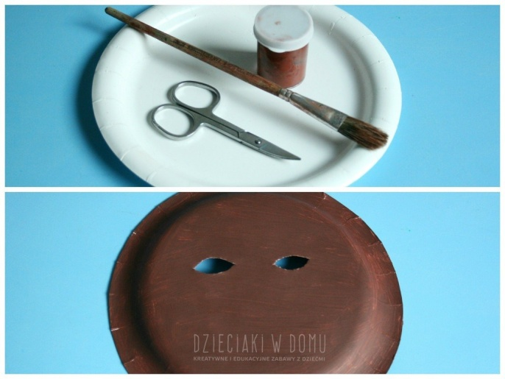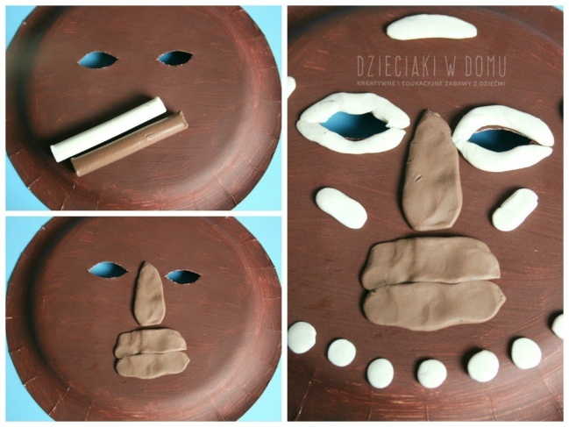
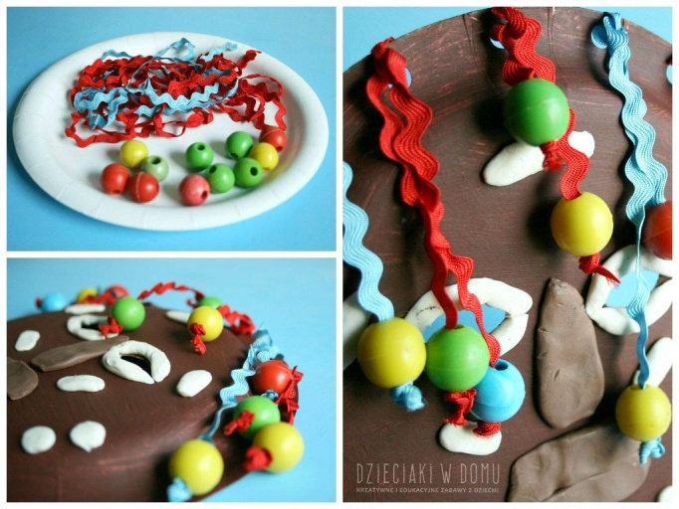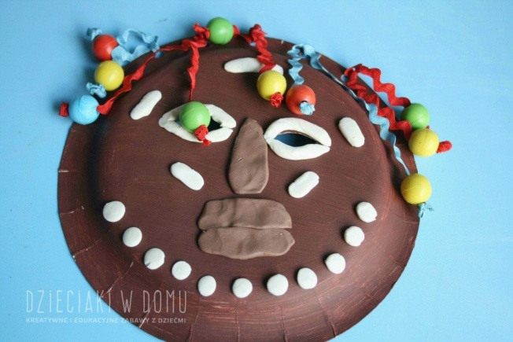

Potrzebne będą: różnego rodzaju pojemniki plastikowe, u nas po jogurcie, wiaderko po serku, plastikowe kubeczki, taśma matująca, taśma malarska, czarny sznurek, kolorowe farby, markery permanentne, pędzelki, nożyczki, balony, koraliki, gumki recepturki
Na zdjęciach widzicie 3 różne wersje bębenków, jednak zasada ich tworzenia jest taka sama, tylko kształty się zmieniają. Ważne jest, aby zarówno w pojemniczku stanowiącym górną, jak i dolną część instrumentu wyciąć otwory. Pudełeczka mające fabryczne wzory obkleiliśmy taśmą maskującą. Następnie dwie części łączymy ze sobą sklejając je taśmą (można także użyć do tego kleju na gorąco). Później odcinamy od balonika końcówkę i nakładamy na górną część instrumentu. Na nasz największy bęben zamiast balonu, użyłam taśmy malarskiej i pasek po pasku zakleiłam otwór, także powstała powierzchnia, wydająca dźwięki przy uderzaniu. Na koniec pozostało udekorowanie instrumentów. Za pomocą farb lub flamastrów można na nich namalować afrykańskie wzory, można też ozdobić je koralikami. Największy nasz bębenek obwiązaliśmy według afrykańskiego oryginału czarnymi sznureczkami.
